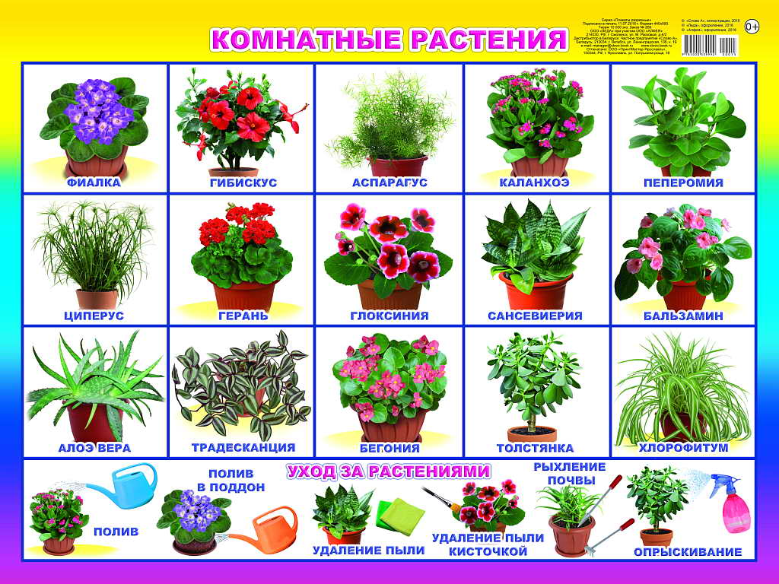
Тема недели: Комнатные растения. 27.04 – 01.05.2020

Задание 1.
-дома рассмотреть комнатные растения, объяснить, почему так называются, для чего люди дома держат комнатные растения,
-обратить внимание на их внешний вид, особенности строения, характерные признаки;
- выучить с ребенком некоторые названия комнатных растений;
- объяснить, как нужно ухаживать за растениями (поливать, поворачивать к солнцу, смывать пыль с листьев, вытирать листья, опрыскивать), объяснить для чего это нужно;
- провести с ребенком совместную деятельность по уходу за комнатными растениями;
— объяснить ребенку, для чего нужно их
поливать, поворачивать к солнцу или содержать в тени, смахивать с листьев пыль.

Новая лексика:
Существительные: растение, цветок, фикус, фиалка, кактус, лист, лепестки, серединка, корень, стебель, ворсинки, земля, горшок, вода, свет;

Прилагательные: Красивый, нежный, цветущий, широкий, узкий, колючий, короткие, мощный, гладкие, зеленый, розовый, комнатный;

Глаголы: Расти, цвести, выращивать, любоваться, вытирать, протирать, поливать, ухаживать, рыхлить.

Задание 2.
Беседа «Комнатные растения»

Побеседуйте с ребенком о комнатных растениях;
• Назови одним словом, что это. (растения, цветы);
• Объясни, почему эти растения мы называем комнатными?;
• Перечисли растения, которые растут дома (2 – 3 растения)
• Как мы должны ухаживать за растениями? (Поливать, удобрять, рыхлить почву, опрыскивать, пересаживать, протирать пыль с листочков и т.д.)
• Расскажи, что есть у всех растений? (корень, стебель, листья, бутоны, цветы). Расскажи, для чего растению нужны корень и листья?

Задание 3. (приложение1)
Заучивание стихотворения «Фиалка»
Рано-рано поутру
Лейку новую беру.
Мне воды не жалко.
Пей, моя фиалка!

Составление рассказа-описания о фиалке по данному плану.
Развитие связной речи.

Это фиалка. Она красивая. У нее зеленые листья и розовые цветы. Она растет в коричневом горшочке. Ее нужно поливать, подкармливать.

Задание 4
Дидактические игры
«Четвертый лишний»
Кактус, герань, незабудка, фикус
(Незабудка – лишняя, т.к. не является комнатным растением)

Согласование числительных, местоимений, наречий с существительными.
Один мак; моя ромашка; много васильков и т.д. 6.

Образование множественного числа существительных.
Кактус - кактусы. И т.д.

Игра «Назови ласково».
Цветок — цветочек
Лист —
Стебель —
Корень — и т.д

Составить предложение по двум предметным картинкам. (Закрепление в речи простых предлогов). (Приложение2)
Образец: Фиалки посажу в горшок.
Горшок (фиалку) поставлю на стол.

«Послушай и повтори»
Предложить ребенку внимательно прослушать 4 названия комнатных растений и повторить по памяти:
Например: Кактус, фиалка, герань, фикус

Задание 5.
Артикуляционные упражнения
1. «Протираем листочки» (улыбнуться, показать зубы, широким языком медленно провести с наружной стороны зубов, имитируя чистящие движения, также чистим нижние зубы выполнять под счет до 6раз)
2. «Стебелек» В горшках растут цветы, у них крепкий стебелёк (улыбнуться открыть рот, присосать язык к нёбу, открывать и закрывать рот, не отрывая языка от нёба выполнять под счет до 6 раз)
3. «Рыхлим землю» (рот приоткрыт, губы в улыбке, кончик языка ударяется об альвеолы за верхними зубами выполнять под счет до10 р)

Дыхательное упражнение «Цветок распускается»
И.п.: руки на затылке, локти сведены (закрытый бутон). Выполнение: медленно, поднимаясь на носки, вытянуть руки вверх и в стороны – вдох (цветок раскрывается). Возвращение в и.п. – выдох. Медленно, 4-6 раз.

Пальчиковая гимнастика «Комнатные растения»
На окно скорее глянь: (показать обе ладошки)
Здесь у нас цветёт герань. (сгибают пальцы в кулачок, начиная с мизинца)
А здесь красавец бальзамин,
Амариллис рядом с ним.
Фуксия, бегония –
Мы все названья помним! (раскрыть ладошку)
Мы взрыхлим цветы, польём, (пошевелить опущенными вниз пальцами)
Пусть подрастают день за днём! (обе ладошки соединить «бутончиком», поднять над головой и раскрыть «цветком»)

Координация речи с движением
На окне в горшочках
Поднялись цветочки.
(Сидят на корточках,
Медленно встают.)
К солнцу потянулись,
Солнцу улыбнулись.
(Тянутся на носочках,
Руки вверх, а затем в стороны).

Задание 6 (Приложение 3)
Занятия по лепке «Кактус в горшочке»
Задачи: Создать условия для формирования умения лепить предмет из пластилина и доводить его до нужного результата при помощи природных материалов. Создать условия для развития умения раскатывать шар ладонью и придавать ему овальную форму. Создать условия для познавательного развития детей о кактусах, как о домашних растениях.

Задание 7 (Приложение 4)
Занятия по аппликации «Фиалка»
Задачи: Закреплять представления детей о комнатных растениях, о способах ухода за ними. Закреплять умения: предварительно выкладывать на листе бумаги готовые детали ,составляя изображение и наклеивать их. Аккуратно пользоваться клеем.
Задание 8
Чтение художественной литературы.
1. В. Степанова, Е. Благининой «Огонёк»,
2. Я. Колас «Цветок».
3 А. К. Толстой «Колокольчики мои…»,

Приложение 1

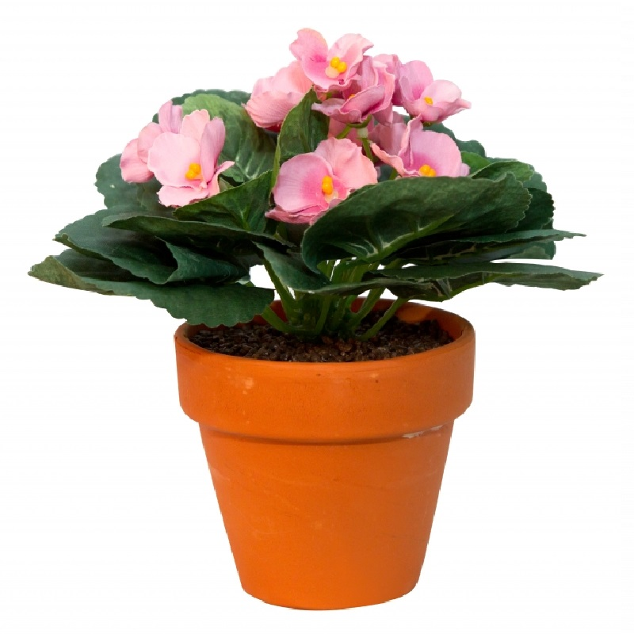

Приложение 3
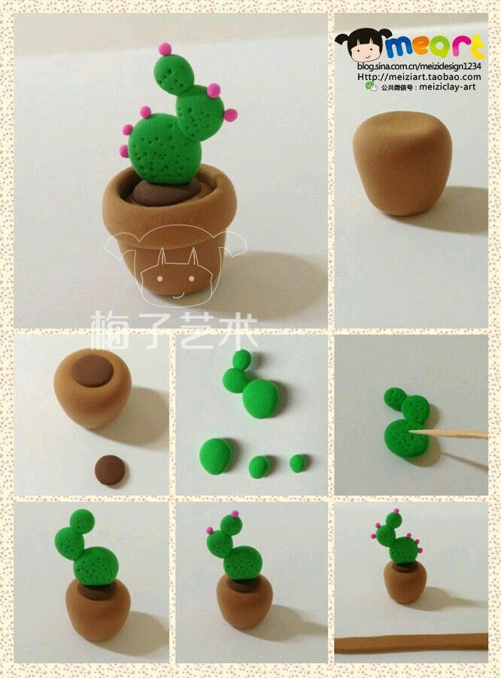

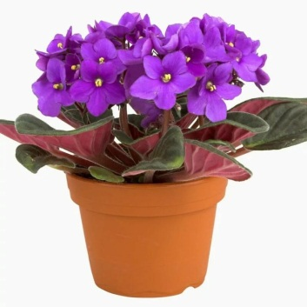
Приложение 2
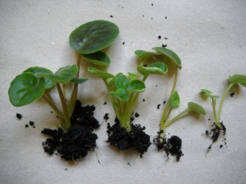
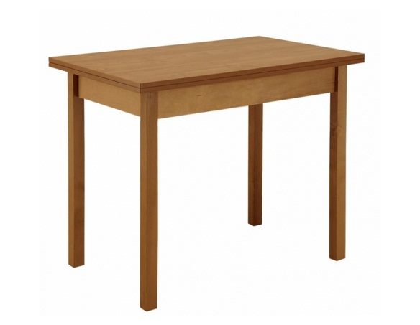
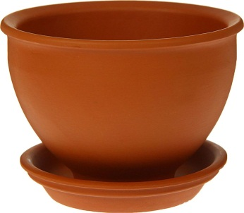

Приложение 4
